«Я учу буквы»
Ребенок только начинает изучать буквы. Это очень не легкая задача. Естественно, что на первых порах ребенок может путать буквы, это особенно заметно при попытке их написать. Ведь буквы так похожи!

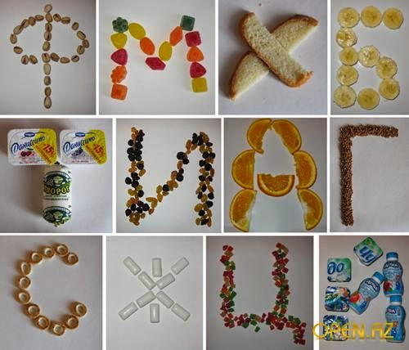
Неточность в изображении букв может проявляться следующим образом:
- недописывание элементов буквы;
- добавление лишних элементов;
- написание вместо нужного элемента относительно сходного с ним;
- неправильное расположение элементов букв в пространстве, в том числе «зеркальное письмо»
Задача взрослых помочь ребенку как можно быстрее запомнить буквы и усвоить их начертание, если этот процесс затянется - в школе не избежать проблем. Но есть масса игр, которые в увлекательной форме помогут справиться с такой задачей.
Игра «Умные камешки»
Нам понадобятся самые обычные, маленькие камешки. Так же их можно заменить макаронами.
Выложите букву из камешков и попросите ребёнка выложить такую же букву. Если ребёнок научился справляться с образцом. То можно предложить выложить букву по памяти. Соберите целую семью букв, от большой до самой маленькой. Такая игра прекрасно подходит для полезного времяпровождения, когда мама очень занята.
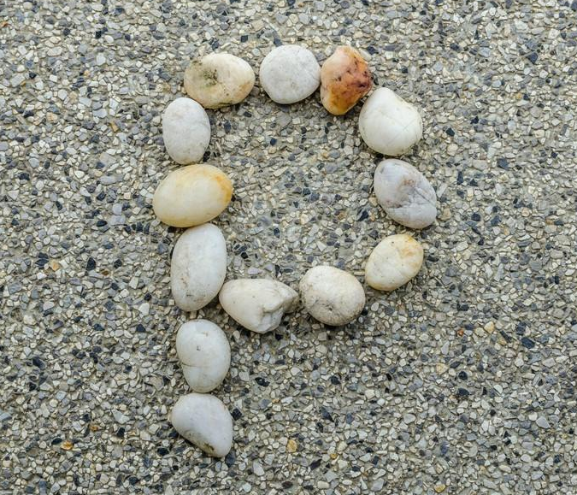
Игра «Пластилиновые буквы»
Вместе с ребёнком слепите из пластилина колбаски, примерно одинаковой толщины и длинны. Несколько из них разрежьте пополам, другие на три части, из нескольких колбасок сделайте колечки и скрепив их края, два колечка разделите пополам, что бы получились полукруги. Таким образом у вас получился набор деталей для составления любой буквы. Веселее будет собирать буквы, если все детали будут разных цветов.
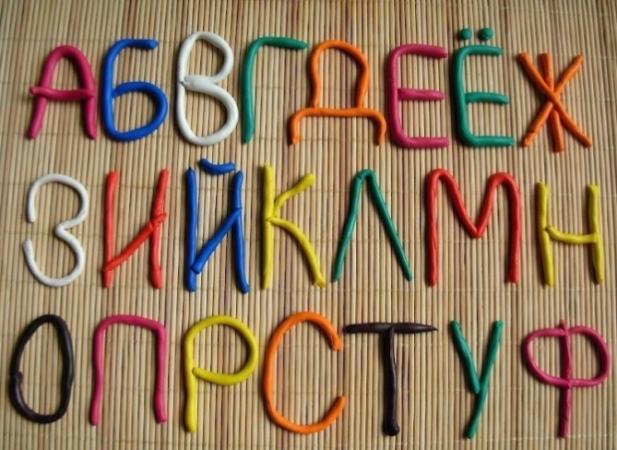
Игра «Верёвочные буквы»
Вам понадобится цветной картон и разного рода верёвочки: тесьма, нитки для вязания, простой карандаш, клей. Расскажите ребёнку, что будете вместе с ним делать необычные буквы. Поинтересуйтесь, какую бы букву он хотел сделать? Или предложите сделать новую, ещё не известную для малыша букву.. На листе картона нарисуйте простым карандашом контур буквы, которую бы вы хотели сделать. Дайте малышу клей и пусть он нанесёт его на букву, как бы «напишет эту букву клеем. Пока клей не высох, наложите на контур верёвочку. Когда буквы подсохнут можно продолжить с ними игру. Завяжите ребёнку глазки шарфом и предложите отгадать букву на ощупь.
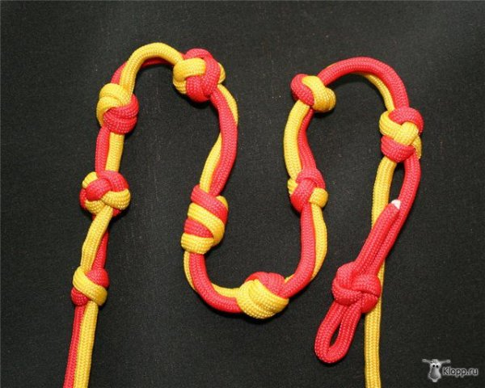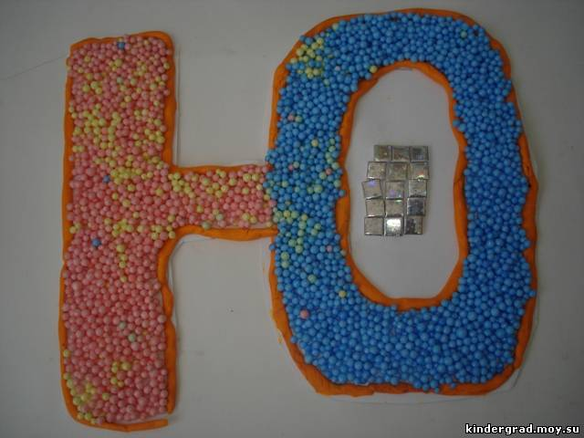
Игра «Украшаем буквы»
Вам лист картона, простой карандаш, пластилин и различные бусины, крупы. На листе картона нарисуйте контур буквы .Пустьбуква будет достаточно широкая. Предложите ребёнку замазать букву внутри контура пластилином. После букву можно украсить различными бусинками, крупами, ракушками или камешками.
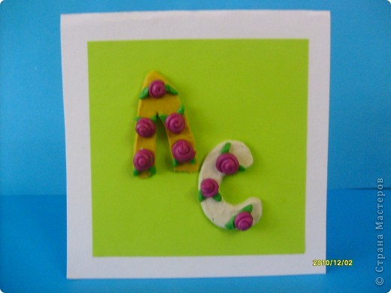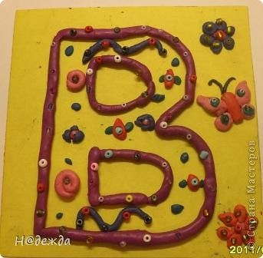
Игра «Песочные буквы»
Вам понадобятся картон, клей ПВА, простой карандаш песок или соль. На каждой карточке нарисуйте контуры выбранных букв. Весь контур с помощью кисточки густо намажьте клеем. Пока клей не высох на поверхность карточки насыпьте слой песка или соли. Подождите пока соль (песок) немного приклеится. А затем ссыпьте остатки песка с карточки. Дайте буквам высохнуть. Когда карточки будут готовы предложите ребёнку ощупать контур букв ладошкой, провести по ним каждым пальчиком . завяжите ребёнку глазки и пусть он попробует отгадать буквы на ощупь.
Ещё для изготовления таких букв можно использовать бархатную бумагу или самую мелкую наждачную бумагу.
Когда ребёнок будет учиться читать, такие буквы могут пригодиться снова. Используйте их для составления простых слов из 3-4 букв и «чтения» С завязанными глазами.
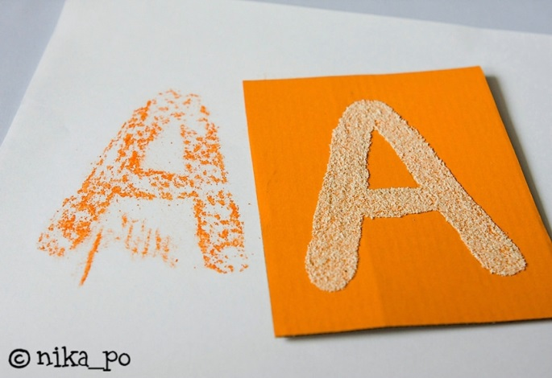
Игра «Рисование на манке»
На поднос насыпьте манную крупу, слоем примерно 1 см. Напишите ребёнку букву и предложите написать такую же букву рядом. Когда ребёнок запомнит образ нескольких букв, напишите часть буквы и предложите угадать, какую букву вы начали писать. Пусть ребёнок самостоятельно допишет недостающий элемент буквы.. Можно предложить поиграть в правильные и неправильные буквы. Напишите рядом две буквы в зеркальном отражении. Предложите малышу выбрать и засыпать неправильную букву.
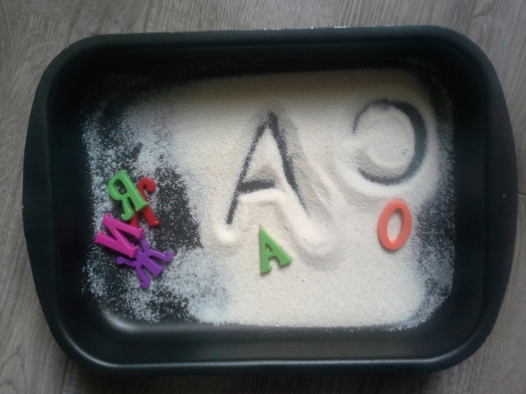
«Альбом для букв»
Вам понадобится альбом для рисования либо тетрадь. На каждом листе альбома напишите букву. Раскрасьте её. А теперь к каждой букве наклеивайте картинки, названия которых начинаются с этой буквы. Ребёнок с удовольствием будет вырезать из журналов, каталогов, открыток картинки начинающиеся с нужного звука. Чем больше картинок вы подберёте, тем ярче и интереснее будет пособие и тем интереснее будет с ним заниматься вашему ребёнку. Ребёнок, рассматривая картинки и буквы в альбоме будет ненавязчиво запоминать буквы.
